“悦声”智能有声书

软件架构文档

版本 1.0

修订历史记录

|  |  |  |  |
| --- | --- | --- | --- |
| **日期** | **版本** | **说明** | **作者** |
| 8/7/2019 | 1.0 | 第一次迭代 | 马包威 |
|  |  |  |  |
|  |  |  |  |
|  |  |  |  |

目录

1. 简介 2

1.1 目的 2

1.2 参考资料 2

2. 用例视图 2

3. 逻辑视图 2

3.1 概述 2

3.2 在构架方面具有重要意义的设计包 2

4. 进程视图 2

5. 部署视图 2

6. 实现视图 2

7. 数据视图 2

8. 核心算法设计（可选） 2

软件架构文档 （简化版）

# 简介

## 目的

本文档将从构架方面对系统进行综合概述，其中会使用多种不同的构架视图来描述系统的各个方面。它用于记录并表述已对系统的构架方面作出的重要决策。

## 参考资料

[1] 《“悦声”智能有声书软件需求规约》（马包威、周雪振、袁卓、王绍宇）

[2] 《软件工程原理》（沈备军，陈昊鹏，陈雨亭）高等教育出版社 2013.2 第一版

# 用例视图

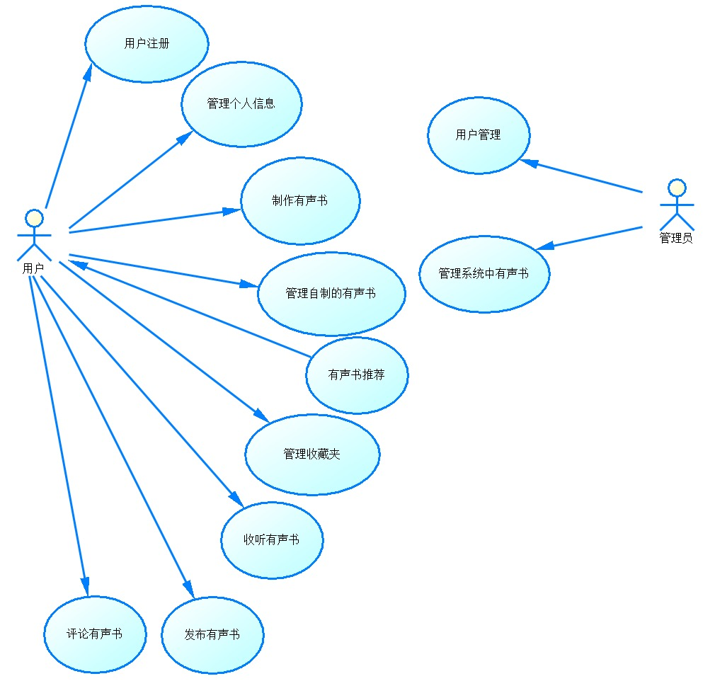

# 逻辑视图

## 概述

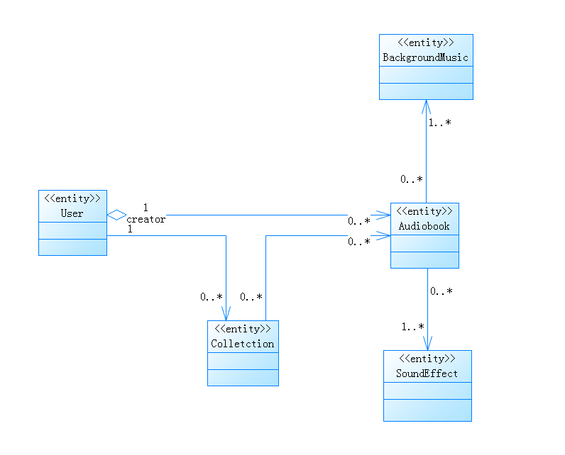

## 在构架方面具有重要意义的设计包

[对于每个重要的包，都用一个小节来加以说明，其中应包括该包的名称、简要说明以及显示该包中所有重要的类和包的图。

对于该包中的每个重要类，应包括其名称、简要说明，还可选择包括对其部分主要职责、操作和属性的说明。]

# 进程视图

[本节说明将系统分解为轻量级进程（单个控制线程）和重量级进程（成组的轻量级进程）的情况。本节的内容按照各个通信或交互的进程组来进行组织。说明进程之间的主要通信模式，例如消息传递、中断和会合。]

## 有声书制作

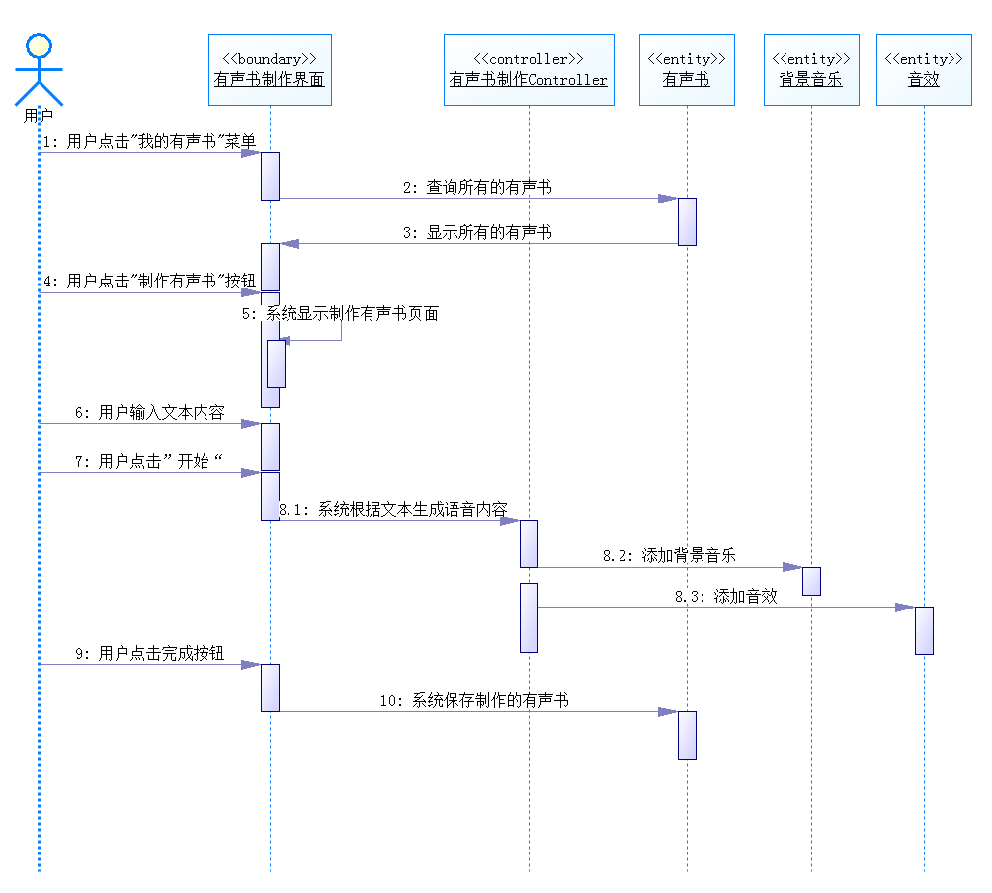

# 部署视图

[本节说明用来部署和运行该软件的一种或多种物理网络（硬件）配置。对于每种配置，它至少应该指出执行该软件的物理节点（计算机、CPU）及其互连情况（总线连接、LAN 连接、点到点连接等）。另外还要包括**进程视图**中的各进程到物理节点的映射。]

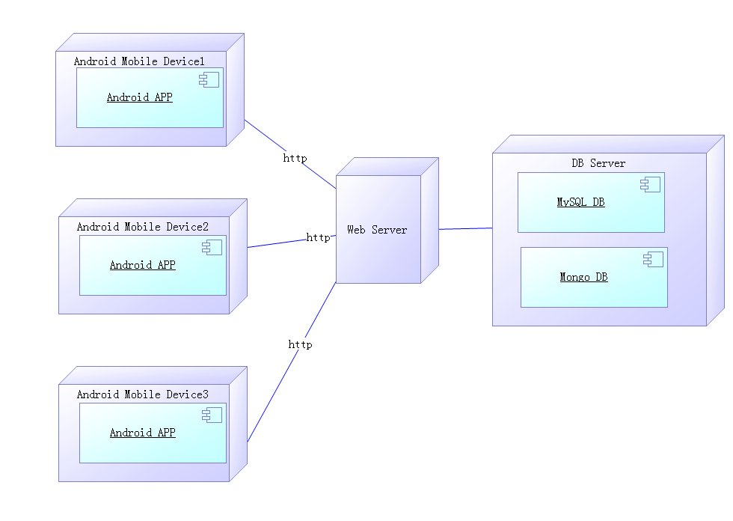

# 实现视图

说明：本系统采用微服务架构实现：

1. 持久性层：使用关系型数据库MySQL和非关系型数据库MongoDB存储数据，建立应用系统的领域模型，实现对数据库的持久性操作。使用Hibernate对象—关系映射中间件。
2. 服务层：将服务分为用户信息服务、有声书制作服务、有声书收听服务、有声书推荐服务、有声书搜索服务、有声书管理服务这几个微服务，注册到Eureka，负责执行业务逻辑以处理用户请求，并调用数据访问层提供的持久性操作。
3. 表示层：负责向用户呈现界面，并接收用户请求发送给业务逻辑层。前端采用React native框架实现。

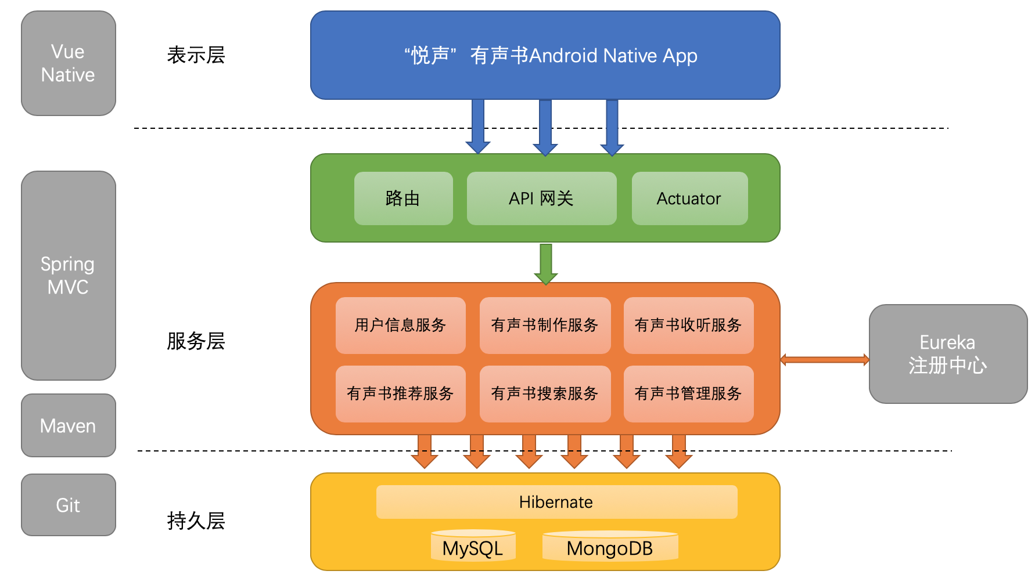

# 数据视图

## 数据库设计物理模型（CDM）



## 数据库设计概念模型（PDM）



# 核心算法设计（可选）

[对系统中的核心算法进行设计。如果没有什么重要的算法，那么本节就为可选。]

暂无